**Reporte de actividades y requerimientos**

**Proyecto: Plataforma de Distribución de Recursos a Municipios y Organismos Paraestatales**

**Perfil: Arquitect, DBA**

**Mayo 2023**

Autor: INAP

Fecha de creación: 31 de mayo, 2023

Última modificación: 31 de mayo, 2023

Documento de Referencia: N/A

Versión: V.1

**Plataforma de Distribución de Recursos a Municipios y Organismos Paraestatales (PDRMyOP)**

# **1. OBJETIVO DE LA IMPLEMENTACIÓN**

## Eficientar la gobernabilidad y los tiempos de atención a los diversos procesos administrativos transversales dependientes de sus plataformas de información, sumándole un enfoque para la implementación de la mejora continua.

# **2. OBJETIVOS ESPECÍFICOS**

## - Crear e Implementar un sistema integral para el proceso de Distribución de las Participaciones Municipales

## - Eficientar la distribución de las participaciones municipales a través del uso de software, automatizando dentro de lo posible las operaciones realizadas manualmente

## - Reducir el tiempo requerido y facilitar a los involucrados el proceso del cálculo y distribución de las participaciones municipales, realizando la menor cantidad de pasos posibles.

## - Unificar el punto donde se definen y realizan los cálculos de la distribución de las participaciones Municipales.

## - Permitir realizar un sistema de consultas al día con desglose sobre los cálculos realizados para la distribución de las participaciones Municipales

# **3. VENTAJAS**

* Módulo de Administración
* Módulo DCPH
* Módulo DAMOP
* Módulo DCCP
* Módulo DPCP
* Módulo DAF
* Micro sitio (Municipios)
* Micro sitio OPD’s
* Administración Configuración
* Servicios Digitales Gubernamentales:
  + CURP
  + INEGI
  + CONEVAL
  + Banxico
  + Etc
* Firma avanzada SAT

# **4. REQUERIMIENTO**

Construir una plataforma web automatizada en donde se administren la **Distribución de Participaciones Municipales, Distribución de Participaciones Federales, Distribución de Aportaciones Municipales, Distribución de Aportaciones Federales, Distribución de Recursos a OPD’s**, misma que permitirá cumplir con los requerimientos citados de acuerdo al flujo indicado en los levantamientos de proceso.

La plataforma estará preparada para llevar a cabo el flujo contemplado para las áreas involucradas: Módulo Municipios (micrositio), Módulo OPD’s (micrositio), Dirección de Coordinación de Planeación Hacendaria (CPH), Presupuesto y Control Presupuestal (DPCP), Dirección de Contabilidad y Control Presupuestal (DCCP), Dirección de Atención a Municipios y Organismos Paraestatales (DAMOP), Dirección de Administración Financiera (DAF).

**Alcance:**   
El objetivo principal del presente proyecto es el desarrollo de la **Plataforma de Distribución de Recursos a Municipios y Entidades**, misma que permitirá cumplir con los requerimientos de acuerdo a los procesos que cada área involucrada realice en el procesamiento de la información que le compete de acuerdo al flujo indicado en el diagrama del proceso y a saber las áreas involucradas serían Coordinación Hacendaria, Dirección de Presupuesto y Control Presupuestal, Dirección de Atención a Municipios y Organismos Paraestatales, Dirección de Administración Financiera, y un Fideicomiso.

## Detalle general:

Desarrollo de plataforma de participaciones municipales (Versión web), el cual incluye:

* + Acceso a plataforma
  + Apartado de administración de la plataforma (catálogos, usuarios, perfiles)
  + Apartado de administración por parte de las áreas según aplique
  + Apartado de consultas y reportes
* Integración del Uso Avanzado de Firma Electrónica, para flujos de aprobación de la documentación generada por el proceso
* Desarrollo de micro sitio

## Elementos técnicos

* Soporte al área de CPH para la captura de operaciones, actualmente el mes de mayo están al día.
* Manejo de la herramienta Jenkins para realizar despliegues automatizados en los ambientes DEV, QA, PROD para el código FrontEnd y BackBnd, de acuerdo a la atención de issues o requerimientos por el usuario y / o por el área de QA.
* Desarrollo de Módulo de Carga de Videos, guías rápidas y preguntas frecuentes.

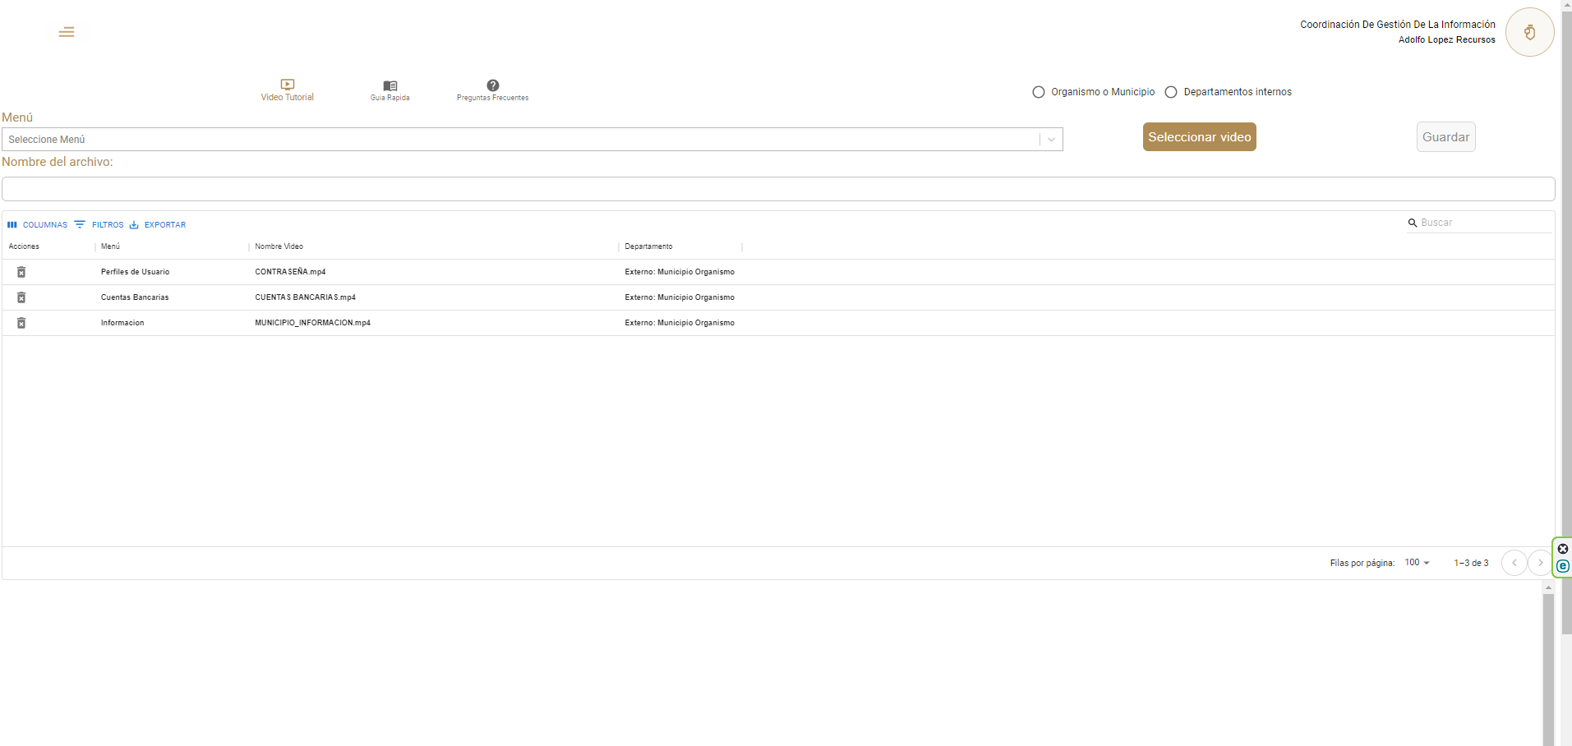

***Ilustración:*** *Apartado “Ayuda- video tutorial” Módulo Administrador*

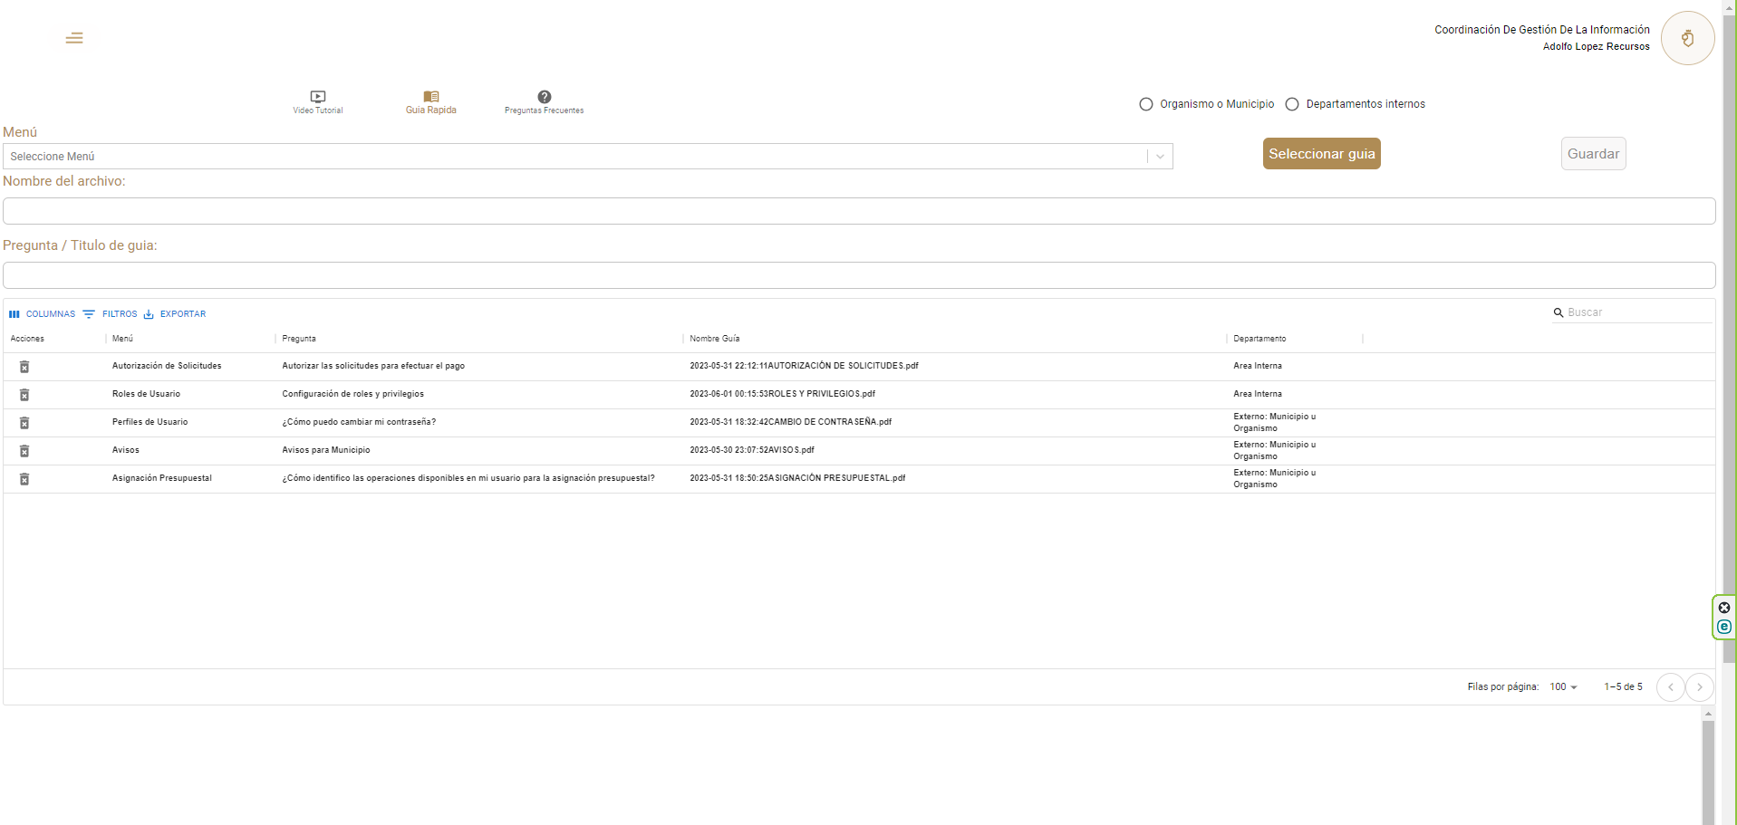

***Ilustración:*** *Apartado “Ayuda- Guía rápida” Módulo Administrador*

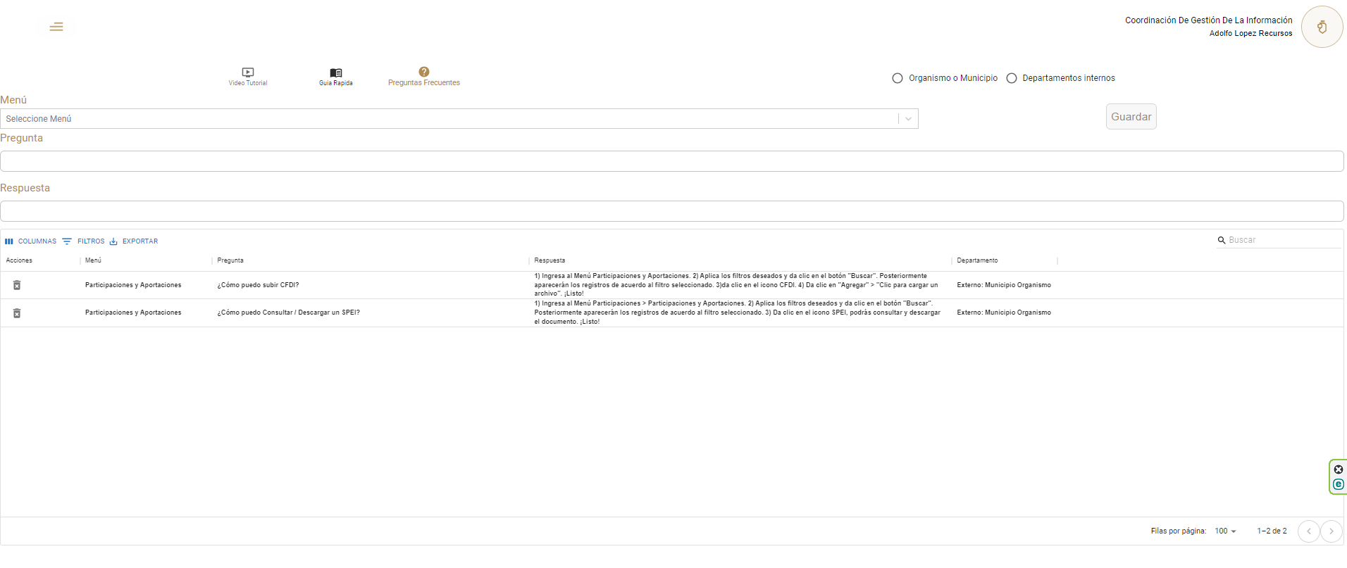

***Ilustración:*** *Apartado “Ayuda- Preguntas frecuentes” Módulo Administrador*

* Soporte a los diferentes usuarios del área de DAMOP Municipios para la regularización del año 2023 de los meses enero, febrero, marzo, abril, mayo.

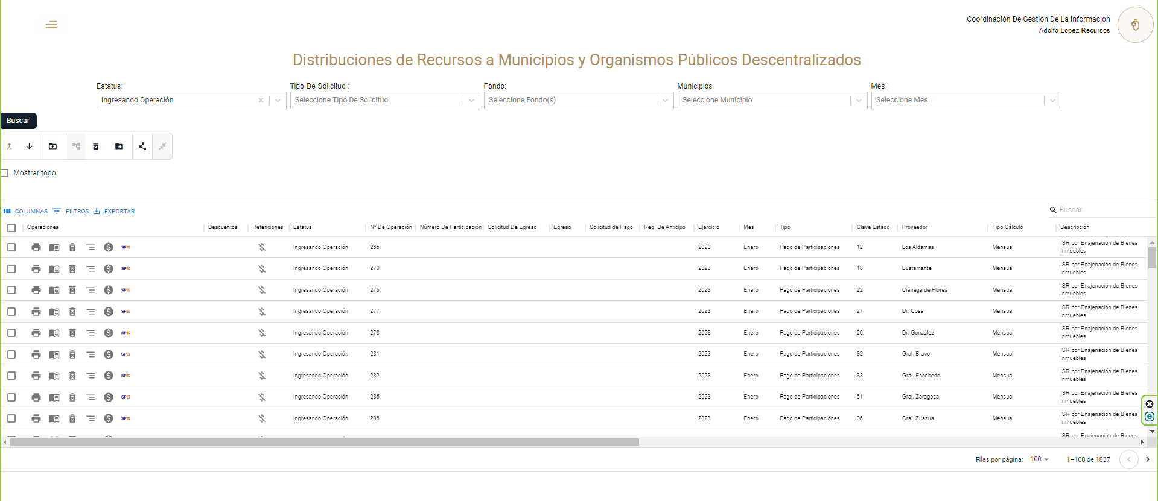

***Ilustración:*** *Operaciones con estatus: “Ingresando operación” (enero - mayo 2023) – DAMOP Municipios*

* Seguimiento al usuario del área DAF para la regularización del mes de enero en la plataforma.
* Seguimiento al usuario Fabián Pino del área DPCP para el flujo Suficiencia presupuestal, se tiene pendiente una sesión para explicar el proceso a 2 usuarios más del área y después entregar formato para el alta de usuarios.
* Se han atendido requerimientos y ajustes para el módulo Municipios de parte del área TI de la SFyTGE.

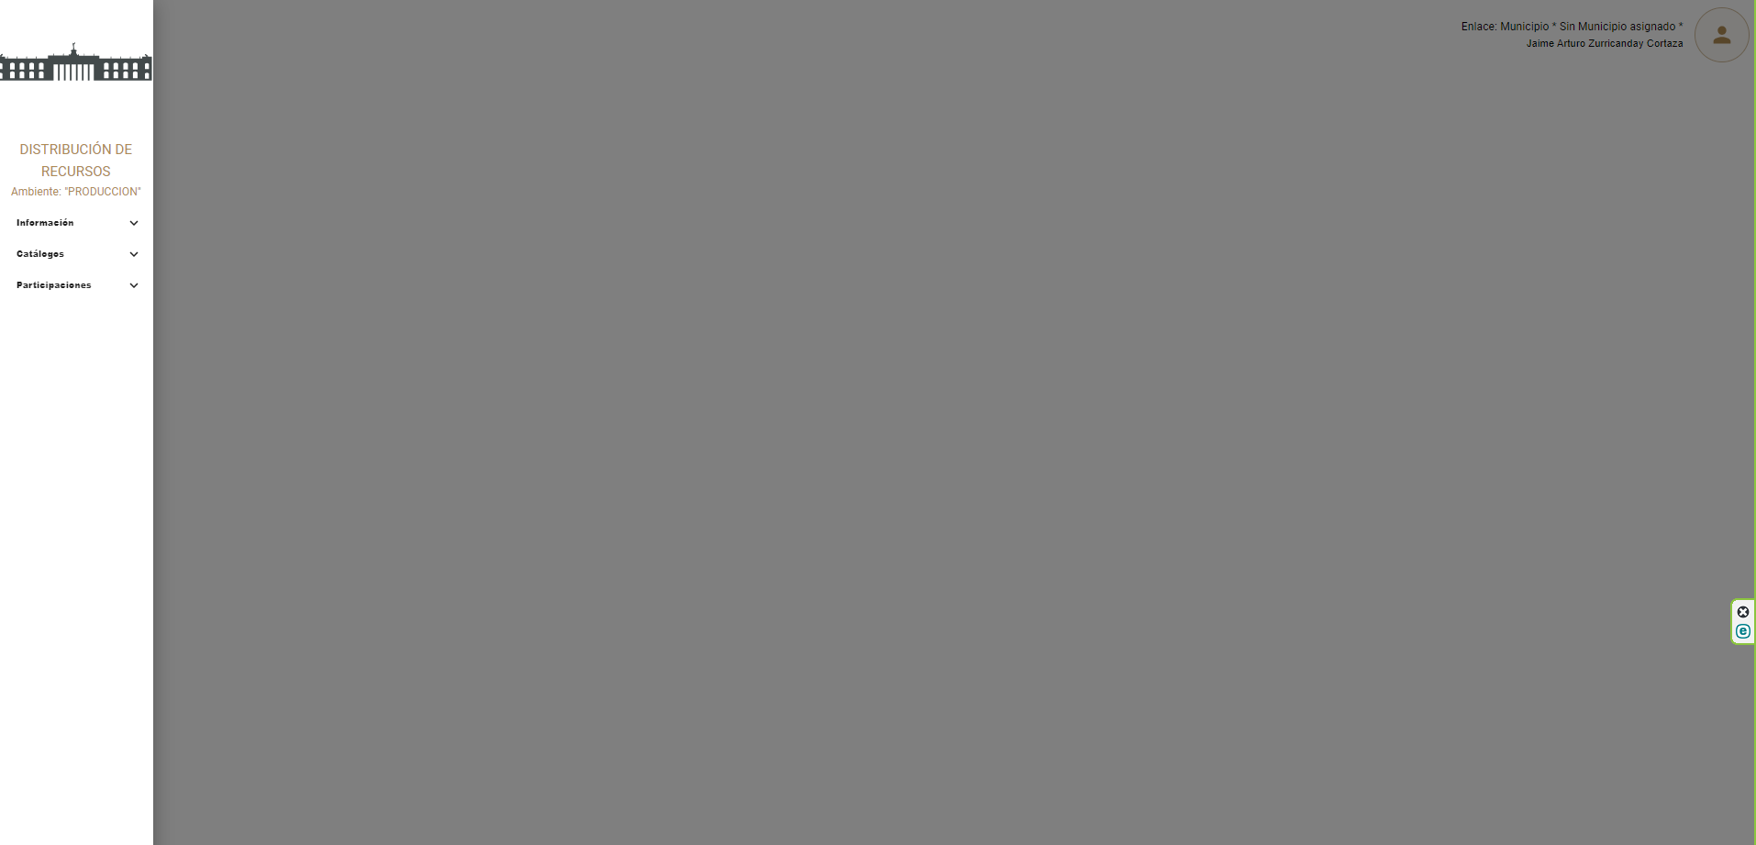

***Ilustración:*** *Módulo Municipios*

* Atención a issues en el ambiente DEV reportados por el área de QA y por el usuario del Perfil Administrador.
* Atención a issues en el ambiente DEV reportados por el área de QA y por el usuario del Perfil Organismos.
* Soporte a los diferentes usuarios del área de DAMOP Organismos para la regularización del año 2023 de los meses enero, febrero, marzo, abril.
* Seguimiento al usuario del área DAF para la regularización del mes de enero en la plataforma.
* Concentrar la información del seguimiento a los avances desarrollados semanalmente.
* Respaldos de base de datos diarios
* Análisis y revisión del servicio proporcionado por el proveedor SIREGOB para la conexión para completar la funcionalidad con los procesos con la plataforma “Distribución de recursos”.
* Se han atendido juntas semanales los días viernes para mostrar los avances de los proyectos con usuarios de SFyTGE de las áreas:
  + Coordinación de Planeación Hacendaria (CPH)
  + Dirección de Presupuesto y Control Presupuestal (DPCP)
  + Dirección de Contabilidad y Control Presupuestal (DCCP)
  + Dirección de Atención a Municipios y Organismos Paraestatales (DAMOP)
  + Dirección de Administración Financiera (DAF)
  + Tecnologías de la Información (TI)
  + Municipios
  + OPD’s

**5. DESGLOSE DE ACTIVIDADES DBA**

|  |  |  |
| --- | --- | --- |
| # | Actividad | Responsable |
| 1 | Soporte Usuario Norma Mendoza (DAMOP Municipios) – regularización de Mayo fondos | Arquitect, DBA |
| 2 | Soporte Usuario Veronica (DAMOP Municipios) – Explicación para la carga de SPEI de mónex (regularización) | Arquitect, DBA |
| 3 | Soporte Usuario Fernando Chávez (DAMOP Organismos) – Regularización de los meses de enero a abril en el ambiente productivo | Arquitect, DBA |
| 4 | Ajustes de código FrontEnd en Atención de incidencias reportadas por el área de QA, Mantis #0000076 en la plataforma del módulo:   * Municipio – Cuentas bancarias | Arquitect, DBA |
| 5 | Ajustes de código FrontEnd en Atención de incidencias reportadas por el área de QA, Mantis #0000080 en la plataforma del módulo:   * Ajuste de mensajes de validación todos los módulos de la plataforma | Arquitect, DBA |
| 6 | Ajustes de código FrontEnd en Atención de incidencias reportadas por el área de QA,   * Módulo DAMOP Municipios: Participaciones > Participaciones y aportaciones | Arquitect,DBA |
| 7 | Ajustes de código FrontEnd en Atención de incidencias reportadas por el área de QA,   * + Administrador: Roles y privilegios > Privilegios | Arquitect,DBA |
| 8 | Ajustes de código FrontEnd en Atención de incidencias reportadas por el área de QA,   * + Administrador: Roles y privilegios > Usuarios | Arquitect,DBA |
| 9 | Seguimiento a junta con usuarios semanales. | Arquitect,DBA |
| 10 | Planificación resumen semanal de los avances y se entrega al jefe directo donde se contemplan, gráficas, estadísticas, evidencias etc. del avance). | Arquitect,DBA |
| 11 | Ejecutar Despliegue en Ambiente DEV de proyecto Distribución de Participaciones FrontEnd , mediante Jenkins BackEnd | Arquitect,DBA |
| 12 | Ejecutar Despliegue en Ambiente QA de proyecto Distribución de Participaciones FrontEnd , mediante Jenkins BackEnd | Arquitect,DBA |
| 13 | Estabilización de Servidores desarrollo   * (Front End 10.200.4.106), * (BackEnd 10.200.4.105), * (BD 10.200.4.111),   por problemas Técnicos integración a la red de Gobierno del estado | Arquitect,DBA |
| 14 | Soporte con el área DAMOP Organismos (usuario, Fabián Pino) – Validación del proceso del Proceso de la Dirección de Presupuesto y control Presupuestal , Piso 6 | Arquitect,DBA |
| 15 | Soporte con el área DAMOP Organismos (usuario, Fernando Marroquín) – regularización de las operaciones de los meses de enero a Abril, Piso 8 | Arquitect,DBA |
| 16 | Generación de Respaldo diario de información diario de la Base de datos productiva ip: 10.210.0.29 Esquema: PDRMYE el respaldo de sube al repositorio de datos para tener un resguardo | Arquitect,DBA |
| 17 | Soporte con el área DAF (usuario, Rocío Martínez) – Validación del proceso del Proceso de la Dirección de Presupuesto y control Presupuestal , Piso 6 | Arquitect,DBA |
| 18 | Configuración y seguimiento de historias de usuario y tareas en herramienta JIRA de la plataforma “Distribución de Recursos” | Arquitect,DBA |
| 19 | Revisión de Correos y atención a consultas a usuarios | Arquitect,DBA |
| 20 | Configuración de guías rápidas de usuarios en el ambiente productivo del módulo de Municipios | Arquitect,DBA |
| 21 | Configuración de videos de ayuda en el ambiente productivo del módulo de Municipios | Arquitect,DBA |
| 22 | Configuración de preguntas frecuentes en el ambiente productivo del módulo de Municipios | Arquitect,DBA |
| 23 | Configuración de guías rápidas de usuarios en el ambiente productivo del módulo de DPCP | Arquitect,DBA |
| 24 | Configuración de videos de ayuda en el ambiente productivo del módulo de DPCP | Arquitect,DBA |
| 25 | Configuración de preguntas frecuentes en el ambiente productivo del módulo de DPCP | Arquitect,DBA |
| 26 | Configuración de guías rápidas de usuarios en el ambiente productivo del módulo de DCCP | Arquitect,DBA |
| 27 | Configuración de videos de ayuda en el ambiente productivo del módulo de DCCP | Arquitect,DBA |
| 28 | Configuración de preguntas frecuentes en el ambiente productivo del módulo de DCCP | Arquitect,DBA |
| 29 | Desarrollo de Módulo de Carga de Videos, guías rápidas y preguntas frecuentes | Arquitect,DBA |
| 30 | Seguimiento a documentación de la matriz | Arquitect,DBA |
| 31 | Registrar Actividades en Formulario de Google de infinite | Arquitect,DBA |

# **4. FIRMAS**

|  |  |
| --- | --- |
| **ELABORA** | **AUTORIZA** |
| Ing. Alberto Sobrado Garnica Asociado INAP | Ing. Néstor Ibarra Palomares Responsable de Tecnologías de Información |

**\*\*\*\*\*\*\*\*\*\*\*\*\*\*\*\*\*\*\*\*\*\*\*\*\*\*\*\*\*\*\*\*FIN DEL DOCUMENTO\*\*\*\*\*\*\*\*\*\*\*\*\*\*\*\*\*\*\*\*\*\*\*\*\*\*\*\*\*\***